NOTA AL EDITOR: Mención de fuente Termalistas.com para el uso de este contenido.

Balnearios de Extremadura, paz y salud se visten de naturaleza
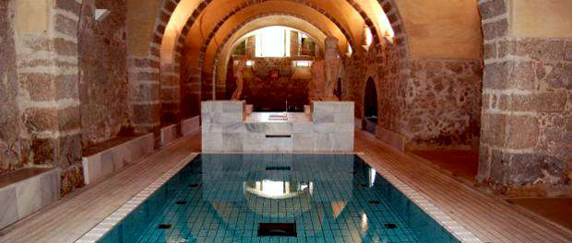
Balneario Baños de Montemayor

Extremadura es un destino perfecto para los que quieren cuidar su salud con las mejores propiedades del agua termal y con la tranquilidad de la naturaleza en los balnearios extremeños.

En el de Alange, en el de Baños de Broza, en el de Montemayor, El Raposo, en el del Salugral en Hervás, en el de Fuentes del Trampal en Montachez y en los de Valfernando y Valle del Jerte. En cada uno de ellos, la paz y la salud tienen su oportunidad para lucir sus mejores galas.

Pero ¿qué nos ofrece cada uno de estos establecimientos termales de Extremadura?. Mucho y esencias variadas que proponemos descubrir una a una, uno a uno en los balnearios de Extremadura.

Para empezar, nos vamos al Balneario de Alange, y vemos que nos ofrece:

El Balneario de Alange es un manantial único. Único por sus aguas radiactivas, sulfatadas y cloruradas, perfectas para curar afecciones circulatorias, y del sistema nervioso; y único por la existencia de unas termas romanas que son su origen antiguo y que hoy son patrimonio nacional. Beneficios para la salud en un entorno monumental y con la comodidad añadida de los servicios de dos hoteles exclusivos de tres y cuatro estrellas.

El Balneario de Baños de Brozas, en Cáceres, siempre fue popular por dar buen resultado en casos de artrosis, afecciones digestivas, dermatológicas y nerviosas. Lo nutre un manantial situado a apenas un metro por debajo de las instalaciones del balneario, en la localidad en Brozas. Entre sus tratamientos figuran parafangos, masajes, chorros de agua a presión de aguas de naturaleza sulfídrica y bicarbonatada cloruradas y sódicas.

Termalismo con solera

Las aguas del Balneario de Montemayor son perfectas para el tratamiento de afecciones respiratorias, para el reuma y para la artrosis y se aconsejan para personas que sufren depresión porque resultan muy tonficantes. Baños, duchas, parafangos, inhalaciones, aerosoles y pulverizadores forman el menú de salud que se sirve en este balneario con mucha solera situado a 700 metros sobre el nivel del mar.

Al Balneario de El Raposo, ubicado en la Puebla de Sancho Jerez, en la provincia de Badajoz, lo han hecho famoso sus lodos que son ricos en silicio, en magnesio y en calcio. Como sus aguas, ideales para curar en problemas de salud relacionados con el aparato locomotor, en afecciones de tipo respiratorio, digestivo o de piel. Cuenta, como el resto de balnearios comentados, con alojamiento, en este caso, en un edificio histórico y singular.

El Balneario del Salugral se encuentra en la localidad cacereña de Hervás. En esta estación termal llama la atención la gran cantidad de tratamientos disponibles. Unos son clásicos, chorros, duchas o baños en frigidarium. Otros, en cambio, son una excelencia de sus servicios: oxigenoterapia, crioterapia, exfoliaciones aromáticas, nebulizaciones u otros tratamientos más exóticos como los masajes ayurvédicos con pindas.

Al Balenario de Fuentes del Trampal lo surten tres manantiales. Es el más reciente de los declarados de utilidad pública en Extremadura, lo fue en 1994. Sus aguas benefician a estados carenciales por anemia, pero también a los que se relacionan con alergias, con problemas en el aparato locomotor. Si se desea poner coto al estrés, el del Trampal está especializado en relajación física y psquíca. El marco natural en el que se encuentra situado el establecimiento en Montáchez, en Cáceres, invita. Y mucho.

El Balneario de Valfernando, cerca de Valdecaballeros, en Badajoz, es un establecimiento termal modesto que no cuenta con alojamientos propios, pero es quizás ese estilo de balneario el que más recuerda al termalismo decimonónico y tradicional. El estilo que llama a un público que gusta de las esencias. Sus aguas oligometálicas están especialmente indicadas para problemas de piel, del aparato locomotor y para el sistema nervioso.

El Balneario del Valle del Jerte abre sus puertas en la localidad de Valdastillas, y es otro oasis de tranquilidad rodeado por 85.000 metros cuadrados de espacios verdes, al que acompaña el valor de sus aguas sulfuradas, perfectas para recuperar el pulso vital en plena naturaleza. Y si es en el momento estelar del Valle del Jerte, coincidiendo con la primavera y la floración de los cerezos, la dicha siempre está asegurada.

Balnearios de Extremadura, a tu salud.

Acerca de Termalistas.com:

www.termalistas.com es la mayor comunidad on-line de amantes del turismo de salud, belleza y bienestar en España. Dispone de información actualizada sobre hoteles - balnearios, hoteles - spas, centros de talasoterapia, termas, spas urbanos, spas rurales y hammams donde poder descubrir las instalaciones, tratamientos, programas, actividades y ofertas de todos estos establecimientos y multitud de recomendaciones y opiniones para ayudarte a planificar tu escapada ideal.

